
ESTADO DO RIO GRANDE DO SUL
PREFEITURA MUNICIPAL DE REDENTORA

RELATÓRIO DE ATIVIDADES DA SECRETARIA MUNICIPAL DE SAÚDE
FEVEREIRO/2021
A Secretaria Municipal de Saúde, no mês de fevereiro de 2021 prestou serviços em diversas áreas à população: médicos, enfermagem, odontológicos, fisioterapia, psicologia e farmacêuticos.
1 - ATENDIMENTO MÉDICO E DE ENFERMAGEM
Na Unidade básica de Saúde foram atendidos os pacientes assintomáticos respiratórios e alguns foram encaminhados para atendimento especializado nos serviços de referência em Tenente Portela, Palmeira das Missões, Ronda Alta, Jaboticaba, Ijuí, Passo Fundo, Lajeado, Porto Alegre, dentre outros.
E, para evitar aglomeração e contágio na Unidade Básica de Saúde, os atendimentos médicos e ambulatoriais aos pacientes com sintomas respiratórios continua sendo oferecido no prédio da academia de saúde na praça Redenção. As coletas para o teste RT-PCR e os testes rápidos são coletados no ambulatório da Academia de Saúde e nos Postos de Saúde da Reserva Indígena.
TOTAL DE CASOS CONFIRMADOS ATÉ 25/02/2021: 495
TOTAL DE CASOS CURADOS ATÉ 25/02/2021: 467

2 - ATENDIMENTO ODONTOLÓGICO
Durante este mês os atendimentos odontológicos prestados foram realizados com agendamento e, também foram atendidas as urgências e emergências odontológicas.
Durante o mês de fevereiro, participamos da reunião do COE-E, na Secretaria Municipal de Educação e Cultura, com o objetivo de traçar estratégias para o retorno às aulas de modo presencial .

3 - SALA DE VACINAS
Na sala de vacinas o atendimento continua sendo diferenciado, devido a campanha de vacinação contra o COVID-19. As vacinas de rotina são oferecidas no turno da manhã, entre 08:00 h e 11:30h e, na parte da tarde entre 13:30h e 17:00h o atendimento continua sendo exclusivo para a vacinação contra o COVID-19, com o objetivo de evitar aglomerações.
No último boletim de vacinação contra o COVID-19 do mês de fevereiro de 2021,foram aplicadas:
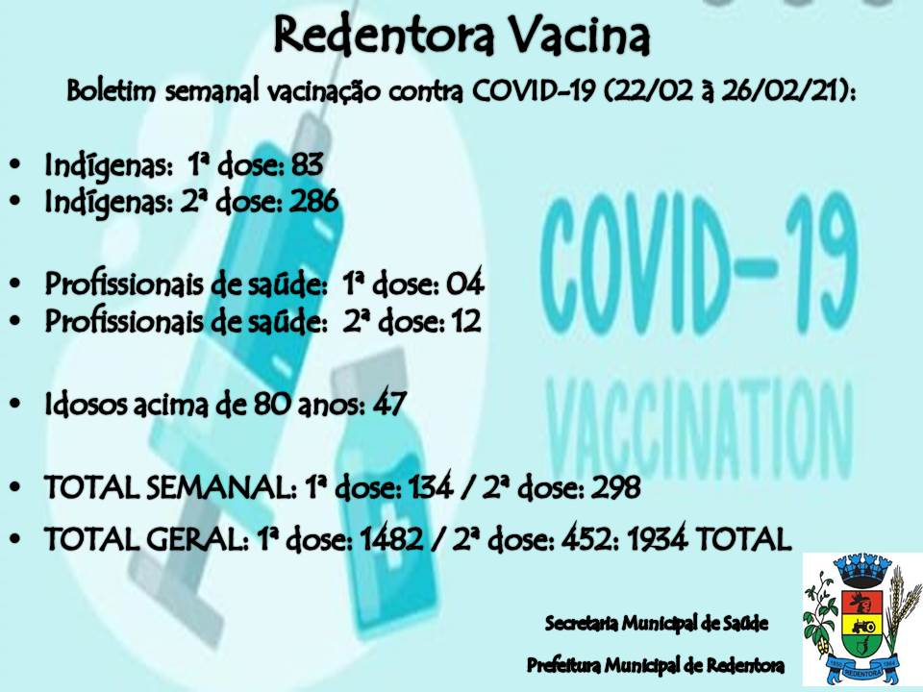

4 – FISIOTERAPIA
Estão sendo atendidos os pacientes urgentes, fraturas, pós operatórios e os que demandam atendimento contínuo e domiciliar, todos com agendamento de horário por telefone.

5 – ATENDIMENTO PSICOLÓGICO
Estão sendo atendidos os pacientes que demandam atendimento contínuo e domiciliar, todos com agendamento de horário por telefone. A profissional também elabora relatórios de pacientes quando solicitado pelo Ministério Público.

6 – TOTAL DE ATENDIMENTOS NO MÊS DE FEVEREIRO
PROCEDIMENTOS: 4.551
RECEITAS E INSULINA: 1.961

REDENTORA,RS, 26 DE FEVEREIRO DE 2021.

MARTHA HELENA PEREZ ROEVER
SECRETÁRIA MUNICIPAL DE SAÚDE

